VENDIM
Nr. 717, datë 11.11.2022

PËR SHPALLJEN E “ZONËS SË TEKNOLOGJISË DHE ZHVILLIMIT EKONOMIK” DHE ZHVILLUESIT TË ZONËS ME VENDNDODHJE
NË TIRANË

Në mbështetje të nenit 100 të Kushtetutës, të neneve 4 e 9, të ligjit nr. 9789, datë 19.7.2007, “Për krijimin dhe funksionimin e zonave të teknologjisë dhe zhvillimit ekonomik”, të ndryshuar, të ligjit nr. 55/2015, “Për investimet strategjike në Republikën e Shqipërisë”, të ndryshuar, dhe të nenit 14/1, të vendimit nr. 646, datë 22.7.2015, të Këshillit të Ministrave, “Për përcaktimin e procedurave e të kritereve të përzgjedhjes së zhvilluesit në zonën e teknologjisë dhe zhvillimit ekonomik”, të ndryshuar, me propozimin e ministrit të Financave dhe Ekonomisë, Këshilli i Ministrave

VENDOSI:

1. Shpalljen “Zonë e teknologjisë dhe zhvillimit ekonomik” (TEDA), Tiranë, të territorit me sipërfaqe 342 185 m² (treqind e dyzet e dy mijë e njëqind e tetëdhjetë e pesë) m², pjesë të zonave kadastrale nr. 3866, nr. 2105 dhe nr. 1867, në Tiranë, të përbërë nga parcelat me numrat e pasurive dhe sipërfaqet përkatëse, sipas listës dhe genplanit, që i bashkëlidhen këtij vendimi.
2. Shtrirja, kufijtë, pikat e hyrjes e të daljes së “Zonës së teknologjisë dhe zhvillimit ekonomik” (TEDA), Tiranë, përcaktohen në genplanin, që i bashkëlidhet këtij vendimi.
3. Veprimtaritë, që do të zhvillohen në “Zonën e teknologjisë dhe zhvillimit ekonomik” (TEDA), Tiranë, janë të llojit:
a) industria e automobilave;
b) industria e teknologjisë së informacionit dhe komunikimit (ICT);
c) industria e pajisjeve elektronike;
ç) industria farmaceutike;
d) industria agropërpunuese;
dh) industritë prodhuese;
e) industri të tjera në përputhje me legjislacionin shqiptar.
4. Periudha e funksionimit të “Zonës së teknologjisë dhe zhvillimit ekonomik” (TEDA), Tiranë, është 35 vjet, me të drejtë përsëritjeje deri në 99 vjet.
5. Zhvillues i “Zonës së teknologjisë dhe zhvillimit ekonomik” (TEDA), Tiranë, shpallet Bashkia Tiranë.
6. Masat mbështetëse të përfituara nga Bashkia Tiranë, si subjekt përfitues i statusit “Investim/investitor, procedurë e veçantë”, bazohen në vendimin nr. 1/8, datë 15.7.2021, të Komitetit të Investimeve Strategjike.
7. Për pjesët e sipërfaqes së “Zonës së teknologjisë dhe zhvillimit ekonomik” (TEDA), Tiranë, që janë pronë private, të bëhet shpronësimi dhe/ose kompensimi, sipas ligjit nr. 8561, datë 22.12.1999, “Për shpronësimet dhe marrjen në përdorim të përkohshëm të pasurisë, pronë private, për interes publik”, të ndryshuar.
8. Ngarkohen Ministria e Financave dhe Ekonomisë, Agjencia Shqiptare e Zhvillimit të Investimeve, Agjencia Shtetërore e Kadastrës, Drejtoria Vendore Tiranë dhe Bashkia Tiranë për zbatimin e këtij vendimi.
Ky vendim hyn në fuqi pas botimit në Fletoren Zyrtare.

ZËVENDËSKRYEMINISTËR
Belinda Balluku

ZONA TEKNOLOGJIKE E ZHVILLIMIT EKONOMIK (TEDA) TIRANË, GENPLAN I ZONËS
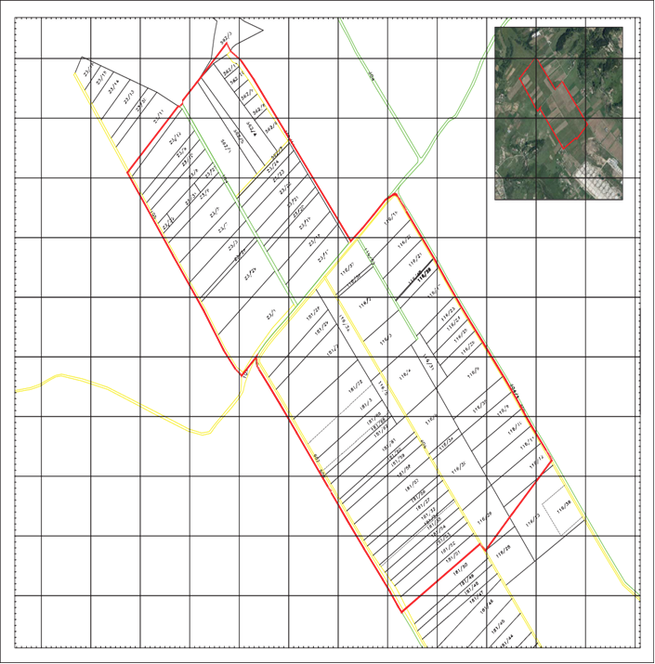

LISTA E PASURIVE ZONA E TEKNOLOGJISË DHE ZHVILLIMIT EKONOMIK “TEDA”, TIRANË
Nr. | Zona kadastrale | Nr. i pasurie | Lloji i pasurisë | Sipërfaqja m² | Statusi
1 | 3866 | 116/10 | Arë | 4200 | Shtet
2 | 3866 | 116/11 | Arë | 4200 | Shtet
3 | 3866 | 116/12 | Arë | 5281 | Privat
4 | 3866 | 116/13 | Arë | 947 | Shtet
5 | 3866 | 116/17 | Arë | 5750 | Privat
6 | 3866 | 116/19 | Arë | 5000 | Privat
7 | 3866 | 116/2 | Arë | 8000 | Privat
8 | 3866 | 116/20 | Arë | 4000 | Privat
9 | 3866 | 116/21 | Arë | 4200 | Shtet
10 | 3866 | 116/23 | Arë | 2100 | Privat
11 | 3866 | 116/24 | Arë | 2100 | Privat
12 | 3866 | 116/25 | Arë | 2100 | Privat
13 | 3866 | 116/26 | Arë | 2200 | Privat
14 | 3866 | 116/29 | Arë | 5337 | Privat
15 | 3866 | 116/3 | Arë | 5550 | Privat
16 | 3866 | 116/30 | Arë | 7585 | Shtet
17 | 3866 | 116/31 | Arë | 2500 | Shtet
18 | 3866 | 116/32 | Are | 4585 | Shtet
19 | 3866 | 116/33 | Rrugë | 829 | Shtet
20 | 3866 | 116/34 | Arë | 850 | Shtet
21 | 3866 | 116/35 | Arë | 3750 | Shtet
22 | 3866 | 116/37 | Arë | 3800 | Privat
23 | 3866 | 116/38 | Arë | 512 | Shtet
24 | 3866 | 116/39 | Arë | 1624 | Privat
25 | 3866 | 116/4 | Arë | 6655 | Shtet
26 | 3866 | 116/40 | Arë | 163 | Shtet
27 | 3866 | 116/5 | Arë | 1980 | Shtet
28 | 3866 | 116/6 | Arë | 6000 | Privat
29 | 3866 | 116/8 | Arë | 4200 | Shtet
30 | 3866 | 116/9 | Arë | 8000 | Privat
31 | 3866 | 181/2 | Arë | 11000 | Privat
32 | 3866 | 181/27 | Arë | 3700 | Privat
33 | 3866 | 181/28 | Arë | 6500 | Privat
34 | 3866 | 181/29 | Arë | 4500 | Privat
35 | 3866 | 181/32 | Arë | 3700 | Privat
36 | 3866 | 181/34 | Arë | 800 | Privat
37 | 3866 | 181/35 | Arë | 2300 | Privat
38 | 3866 | 181/51 | Arë | 4000 | Privat
39 | 3866 | 181/52 | Are | 4000 | Privat
40 | 3866 | 181/53 | Arë | 2000 | Privat
41 | 3866 | 181/54 | Arë | 3300 | Privat
42 | 3866 | 181/56 | Arë | 2200 | Shtet
43 | 3866 | 181/57 | Arë | 6500 | Privat
44 | 3866 | 181/58 | Arë | 5000 | Privat
45 | 3866 | 181/59 | Arë | 3000 | Privat
46 | 3866 | 181/60 | Arë | 1700 | Privat
47 | 3866 | 181/61 | Arë | 5950 | Shtet
48 | 3866 | 181/62 | Arë | 3000 | Privat
49 | 3866 | 181/68 | Arë | 1200 | Privat
50 | 3866 | 181/69 | Arë | 3800 | Privat
51 | 3866 | 181/72 | Arë | 8300 | Shtet
52 | 3866 | 181/3 | Arë | 5300 | Privat
53 | 3866 | 368/14 | Kanal | 2179 | Shtet
54 | 3866 | 504 | Rrugë | 1798 | Shtet
55 | 3866 | 606 | Kanal | 1663 | Shtet
56 | 3866 | 607 | Kanal | 2553 | Shtet
57 | 3866 | 608 | Rrugë | 2541 | Shtet
58 | 3866 | 609 | Kanal | 2062 | Shtet
59 | 1867 | 103 | Kanal | 953 | Shtet
60 | 1867 | 104 | Rrugë | 2300 | Shtet
61 | 1867 | 105 | Kanal | 1682 | Shtet
62 | 1867 | 23/1 | Arë | 11000 | Privat
63 | 1867 | 23/10 | Arë | 2550 | Privat
64 | 1867 | 23/11 | Arë | 1507 | Privat
65 | 1867 | 23/12 | Arë | 6000 | Privat
66 | 1867 | 23/17 | Arë | 5800 | Privat
67 | 1867 | 23/18 | Arë | 3900 | Privat
68 | 1867 | 23/19 | Arë | 5600 | Privat
69 | 1867 | 23/20 | Arë | 1600 | Privat
70 | 1867 | 23/21 | Arë | 3900 | Privat
71 | 1867 | 23/22 | Arë | 3600 | Privat
72 | 1867 | 23/23 | Arë | 3100 | Privat
73 | 1867 | 23/24 | Arë | 2300 | Privat
74 | 1867 | 23/27 | Arë | 1000 | Privat
75 | 1867 | 23/28 | Arë | 1500 | Privat
76 | 1867 | 23/29 | Arë | 9700 | Privat
77 | 1867 | 23/3 | Arë | 5100 | Privat
78 | 1867 | 23/31 | Arë | 1500 | Privat
79 | 1867 | 23/32 | Arë | 500 | Privat
80 | 1867 | 23/5 | Arë | 6000 | Privat
81 | 1867 | 23/6 | Arë | 3000 | Privat
82 | 1867 | 23/7 | Arë | 5750 | Privat
83 | 1867 | 23/8 | Arë | 4050 | Privat
84 | 1867 | 23/9 | Arë | 2550 | Privat
85 | 2105 | 562/1 | Arë | 10000 | Privat
86 | 2105 | 562/10 | Arë | 1037 | Privat
87 | 2105 | 562/11 | Arë | 1037 | Shtet
88 | 2105 | 562/3 | Arë | 486 | Shtet
89 | 2105 | 562/4 | Arë | 6760 | Privat
90 | 2105 | 562/5 | Arë | 3097 | Shtet
91 | 2105 | 562/6 | Arë | 2078 | Shtet
92 | 2105 | 562/7 | Kanal | 630 | Shtet
93 | 2105 | 562/8 | Arë | 1037 | Privat
94 | 2105 | 562/9 | Arë | 1037 | Privat
TOTAL |  |  |  | 342185

